**TUGAS INDIVIDU**

**LAPORAN PRAKTIKUM 5 PEMROGRAMAN WEB**

Disusun untuk memenuhi tugas mata kuliah Pemrograman Web

**Dosen Pengampu:**

**Dr. Eng. Agussalim, M.T.**



# COVER

**Disusun oleh:**

**Muhammad Surya Adhi Setiawan (21082010167)**

**Program Studi Sistem Informasi**

**Fakultas Ilmu Komputer**

**Universitas Pembangunan Nasional “Veteran” Jawa Timur**

**2023**

# Tujuan Praktikum

1. Mampu mengembangkan website dengan menggunakan teknologi web terbaru.
2. Mampu mengimplementasikan konsep desain web yang baik agar website lebih menarik dan mudah dibaca.
3. Mampu mengorganisir dan mengelola konten pada website agar terstruktur dengan baik.
4. Mampu menggunakan CSS dan JavaScript untuk meningkatkan tampilan dan fungsionalitas website.
5. Mampu mengoptimalkan website agar memiliki performa yang baik dan responsif pada berbagai perangkat.
6. Mampu menerapkan praktik-praktik terbaik dalam membangun website, termasuk manajemen kode, optimasi gambar, dan optimasi SEO.
7. Mampu mengevaluasi dan memperbaiki website agar sesuai dengan standar web yang ada dan dapat memberikan pengalaman pengguna yang baik.
8. Mahasiswa dapat memahami mengenai *HTML dengan jQuery*.
9. Mahasiswa dapat mengaplikasikan penggunaan *jQuery* untuk pembuatan *template website* agar lebih menarik.
10. Memahami cara menggunakan Bootstrap sebagai framework CSS dan JavaScript untuk membangun tampilan website dan aplikasi web yang responsif dan estetis.
11. Memahami konsep dasar dalam penggunaan Bootstrap seperti grid system, typography, form, dan komponen-komponen lainnya.
12. Mampu mengimplementasikan Bootstrap dengan baik dalam proyek-proyek web yang dihasilkan untuk meningkatkan kualitas tampilan dan responsifitas web tersebut.
13. Mengetahui bagaimana melakukan personalisasi pada tampilan Bootstrap agar sesuai dengan kebutuhan proyek dan brand image yang diinginkan.
14. Mengetahui cara mengintegrasikan Bootstrap dengan JavaScript library dan tools lainnya untuk meningkatkan interaktivitas dan fungsionalitas pada website dan aplikasi web yang dihasilkan.

Tujuan praktikum ini adalah untuk membekali mahasiswa dengan pengetahuan dan keterampilan dalam membuat dokumen HTML, CSS, JS, jQuery, dan Bootstrap sehingga nantinya dapat membuat halaman web yang berkualitas dan memiliki tampilan yang baik.

# Landasan Teori

## HTML

HTML (Hypertext Markup Language) adalah bahasa markup yang digunakan untuk membuat halaman web. HTML memiliki tag-tag yang berfungsi untuk memformat dan menentukan bagaimana halaman web tersebut akan terlihat pada browser. Setiap elemen HTML dibuat dengan menggunakan tag HTML. Tag HTML diletakkan di antara tanda kurung sudut (< >) dan dapat memiliki atribut yang menentukan perilaku atau tampilan elemen tersebut. Beberapa tag HTML yang umum digunakan adalah <html>, <head>, <title>, <body>, <h1>, <p>, <img>, dan <a>.

## CSS

CSS adalah bahasa pemrograman yang digunakan untuk mengatur tampilan halaman web. Dengan CSS, pengguna dapat mengontrol tampilan elemen HTML seperti warna, font, ukuran, layout, dan lain-lain. CSS dapat dihubungkan dengan HTML menggunakan tag <link> atau tag <style>. Tag <link> digunakan untuk menghubungkan file CSS terpisah dengan halaman HTML, sedangkan tag <style> digunakan untuk menempatkan CSS langsung di dalam halaman HTML. CSS terdiri dari selector, properti, dan nilai. Selector digunakan untuk memilih elemen HTML yang akan diubah tampilannya, properti digunakan untuk menentukan aspek tampilan yang akan diubah, dan nilai digunakan untuk menentukan nilai dari properti tersebut.

## JS

JavaScript adalah bahasa pemrograman yang digunakan untuk membuat aplikasi web interaktif dan dinamis di sisi klien (client-side) pada browser. JavaScript juga digunakan di sisi server (server-side) dengan bantuan platform seperti Node.js. Bahasa ini dikembangkan oleh Netscape pada tahun 1995 dan kemudian diadopsi sebagai standar ECMA pada tahun 1997 dengan nama ECMAScript. Saat ini, JavaScript menjadi salah satu bahasa pemrograman paling populer dan banyak digunakan di seluruh dunia.

## JQuery

jQuery adalah sebuah library JavaScript yang dapat mempermudah pengembangan aplikasi web. Library ini menyediakan berbagai fungsi siap pakai yang dapat mempercepat proses pengembangan aplikasi web dengan menggunakan JavaScript. jQuery dikembangkan oleh John Resig pada tahun 2006 dan sejak itu telah menjadi salah satu library JavaScript yang paling populer dan banyak digunakan oleh pengembang web.

## Bootstrap

Bootstrap adalah framework CSS yang bersifat open source dan digunakan untuk memudahkan pengembangan tampilan (UI) pada halaman web. Bootstrap dikembangkan oleh Twitter dan dirilis secara publik pada tahun 2011. Bootstrap menyediakan kumpulan komponen UI yang siap pakai dan terintegrasi dengan CSS dan JavaScript. Selain itu, Bootstrap juga memudahkan pembuatan tampilan yang responsif, artinya tampilan halaman web dapat menyesuaikan diri dengan berbagai ukuran layar, seperti pada perangkat desktop, tablet, maupun smartphone.

# Tools dan Software yang Digunakan

Untuk melakukan praktikum pembuatan website pribadi, beberapa tools dan software yang dapat digunakan adalah sebagai berikut:

1. Text Editor: Seperti Visual Studio Code, Notepad++, Sublime Text, atau Brackets. Ini adalah alat utama untuk membuat dan mengedit file HTML.
2. Web Browser: Seperti Google Chrome, Mozilla Firefox, atau Microsoft Edge. Ini diperlukan untuk melihat hasil dari file HTML yang dibuat.
3. Sumber HTML Validator: Seperti W3C Validator. Ini berguna untuk memvalidasi bahwa dokumen HTML yang dibuat sesuai dengan standar W3C.

# Hasil Praktikum

## Grid 1

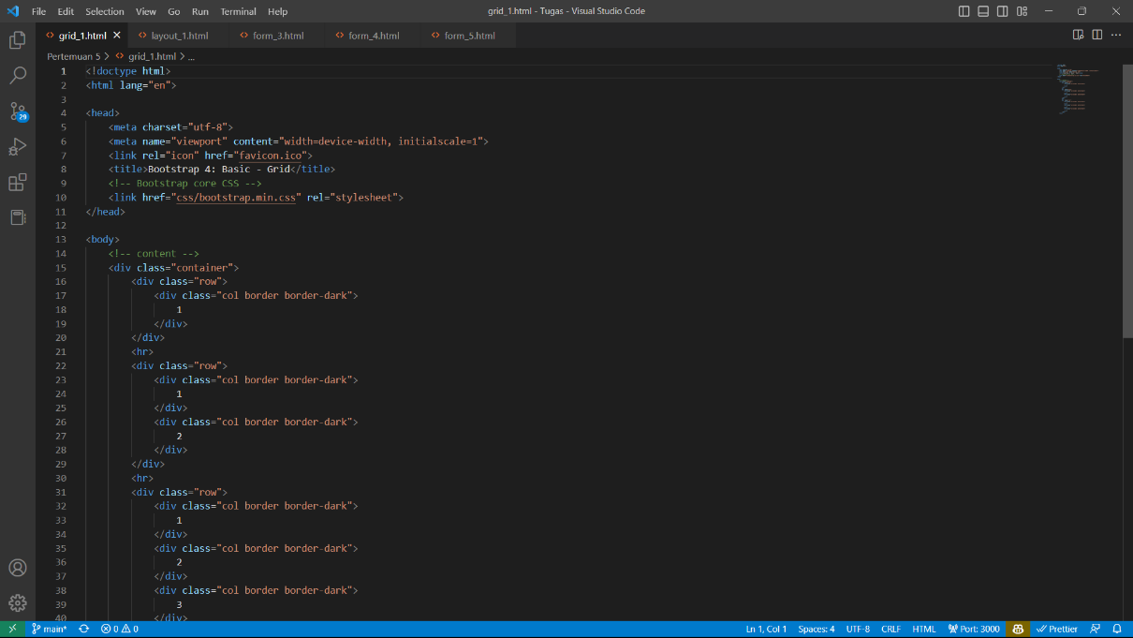

**Analisis:**

File tersebut merupakan contoh implementasi Grid System pada Bootstrap 4. Grid System pada Bootstrap digunakan untuk membagi halaman web menjadi 12 kolom, yang dapat digunakan untuk menentukan posisi dan ukuran dari elemen-elemen pada halaman web dengan mudah dan responsif.

Pada file tersebut, terdapat tiga contoh penggunaan Grid System dengan jumlah kolom yang berbeda, yaitu 1 kolom, 2 kolom, dan 3 kolom. Setiap contoh menggunakan elemen "row" yang digunakan untuk membungkus elemen "col". Elemen "col" memiliki kelas "border border-dark" yang digunakan untuk memberikan border pada elemen tersebut dengan warna hitam.

File tersebut juga menggunakan Bootstrap core CSS melalui link href "css/bootstrap.min.css". Dalam contoh ini, file bootstrap.min.css disimpan di dalam folder css pada direktori yang sama dengan file html.

## Layout 1

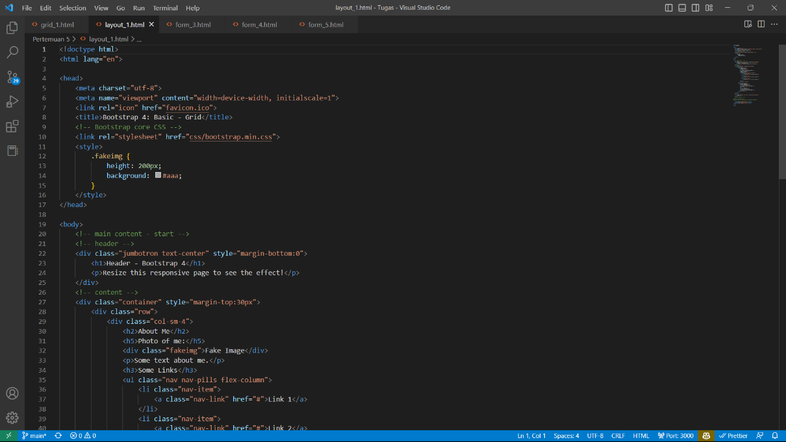

**Analisis:**

File HTML tersebut adalah sebuah halaman web yang dibangun dengan menggunakan framework Bootstrap 4. Halaman ini terdiri dari tiga bagian utama, yaitu header, main content, dan footer.

Bagian header terdiri dari sebuah jumbotron, yaitu sebuah komponen yang ditawarkan oleh Bootstrap untuk menampilkan konten hero di halaman web. Jumbotron ini berisi judul dan deskripsi halaman, serta memanfaatkan sistem responsif Bootstrap sehingga tampilannya dapat menyesuaikan ukuran layar yang digunakan.

Bagian main content terdiri dari dua kolom dengan ukuran yang berbeda. Bagian kiri memiliki ukuran 4 kolom dan berisi informasi tentang penulis halaman web. Bagian kanan memiliki ukuran 8 kolom dan berisi beberapa konten seperti judul, gambar palsu, dan teks deskripsi. Selain itu, bagian kiri juga memiliki menu navigasi yang terdiri dari tiga link.

Bagian footer berisi pesan singkat dan juga menggunakan jumbotron seperti pada bagian header. Pada bagian bawah halaman ini, terdapat beberapa script JavaScript yang dibutuhkan untuk mengaktifkan fitur-fitur Bootstrap seperti dropdown dan modal.

Secara keseluruhan, file HTML tersebut merupakan contoh sederhana penggunaan Bootstrap 4 dalam membangun halaman web yang responsif dan modern. Dengan menggunakan framework ini, pengembang web dapat menghemat waktu dan usaha dalam membangun tampilan web yang menarik dan dapat menyesuaikan ukuran layar yang berbeda.

## Form 3

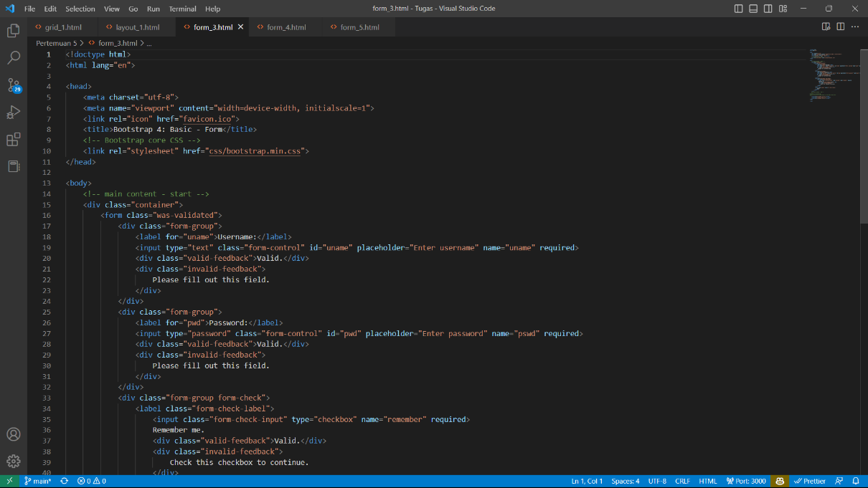

**Analisis:**

File HTML di atas adalah contoh implementasi form sederhana menggunakan Bootstrap 4. Form tersebut terdiri dari dua input field yaitu username dan password, serta sebuah checkbox untuk remember me dan tombol submit. Form ini dibungkus dalam sebuah div dengan class container untuk menempatkannya secara proporsional pada halaman web.

Pada setiap input field, terdapat beberapa atribut yang digunakan untuk memvalidasi form menggunakan JavaScript, yaitu atribut required, valid-feedback, dan invalid-feedback. Atribut required menandakan bahwa input field tersebut harus diisi sebelum form dapat disubmit. Atribut valid-feedback dan invalid-feedback digunakan untuk memberikan pesan validasi apabila input field diisi dengan benar atau salah, masing-masing.

Setelah form diisi dan disubmit, nilai input field akan dikirim ke server menggunakan metode POST atau GET yang ditentukan dalam atribut action pada elemen form. Namun, pada contoh ini atribut action tidak didefinisikan, sehingga form hanya akan menampilkan pesan validasi pada input field yang belum diisi tanpa melakukan pengiriman data ke server.

Untuk mempercantik tampilan form, Bootstrap menyediakan class-class CSS yang dapat digunakan pada elemen-elemen form seperti form-group, form-control, dan form-check. Class-class tersebut dapat memperindah tampilan form dan memudahkan pengguna dalam mengisi form.

## Form 4

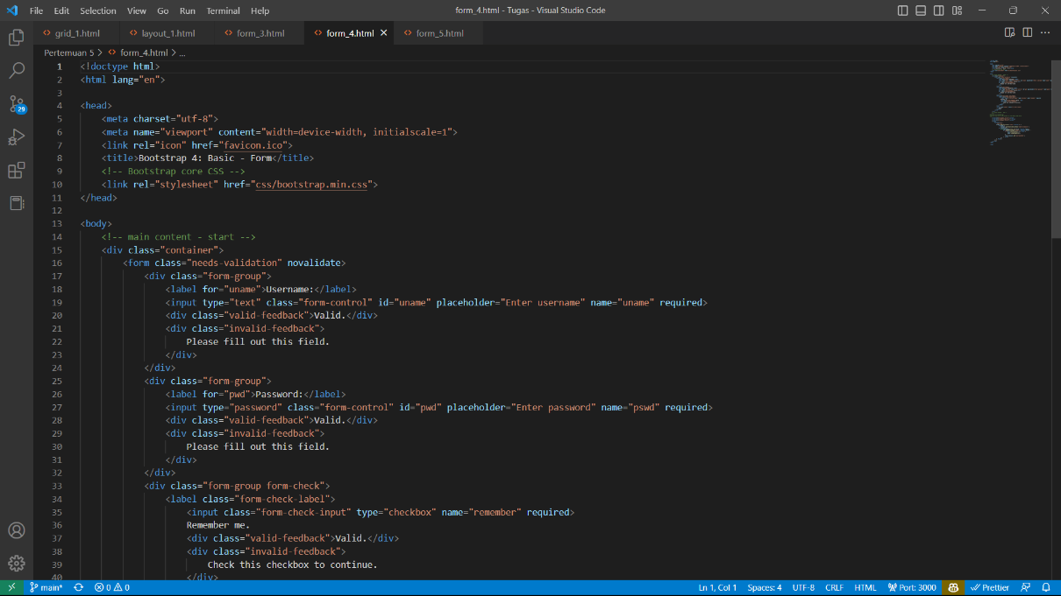

**Analisis:**

File tersebut adalah sebuah dokumen HTML yang menampilkan sebuah form sederhana yang menggunakan framework Bootstrap 4. Form tersebut memiliki tiga input field, yaitu username, password, dan checkbox remember me. Setiap input field memiliki validasi yang diatur menggunakan atribut HTML "required" dan "novalidate" pada tag <form> untuk menonaktifkan validasi default pada browser.

Untuk menampilkan pesan feedback ketika validasi berhasil atau gagal, form tersebut menggunakan class CSS Bootstrap "valid-feedback" dan "invalid-feedback". Pada bagian bawah halaman, terdapat script JavaScript yang mengaktifkan validasi form secara manual dengan menambahkan class "was-validated" pada tag <form> ketika form di-submit. Script tersebut juga menghentikan aksi default dari form apabila validasi tidak berhasil dengan menggunakan event.preventDefault() dan event.stopPropagation().

## Form 5

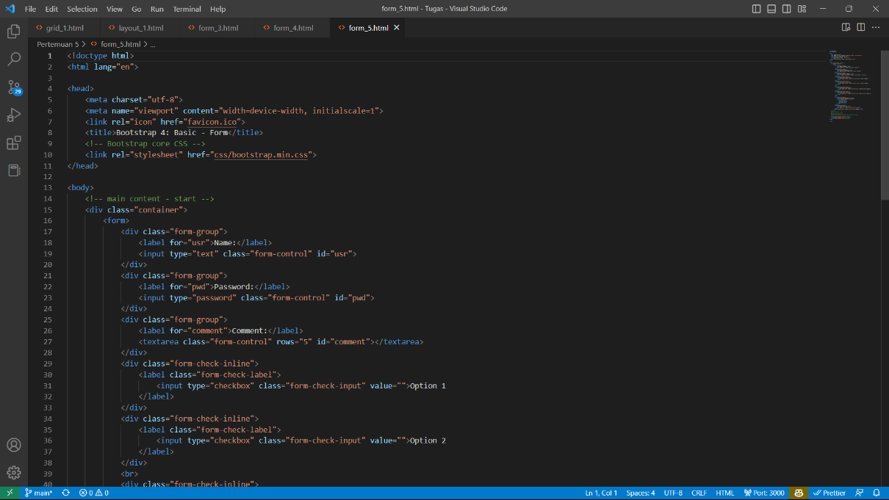

**Analisis:**

File tersebut adalah sebuah file HTML yang menggunakan Bootstrap 4 sebagai framework CSS-nya. File tersebut berisi sebuah form yang terdiri dari beberapa input field seperti text input, password input, textarea, checkbox, radio button, select option, dan file upload. Form tersebut juga dilengkapi dengan tombol submit untuk mengirim data yang diinputkan.

Di dalam tag head, terdapat beberapa elemen meta yang menentukan pengaturan karakter dan tampilan website, serta link untuk memanggil file CSS Bootstrap 4. Sedangkan di dalam tag body, terdapat elemen container yang digunakan untuk mengelompokkan elemen form yang terdapat di dalamnya. Elemen form tersebut menggunakan class form-group dan form-check-inline untuk mengatur tampilan input field-nya.

Di bagian akhir file, terdapat tiga file JavaScript yang dipanggil, yaitu jQuery, Bootstrap, dan Popper. Ketiga file tersebut diperlukan untuk mendukung tampilan dan fungsionalitas Bootstrap pada form yang dibuat.

## Project 1

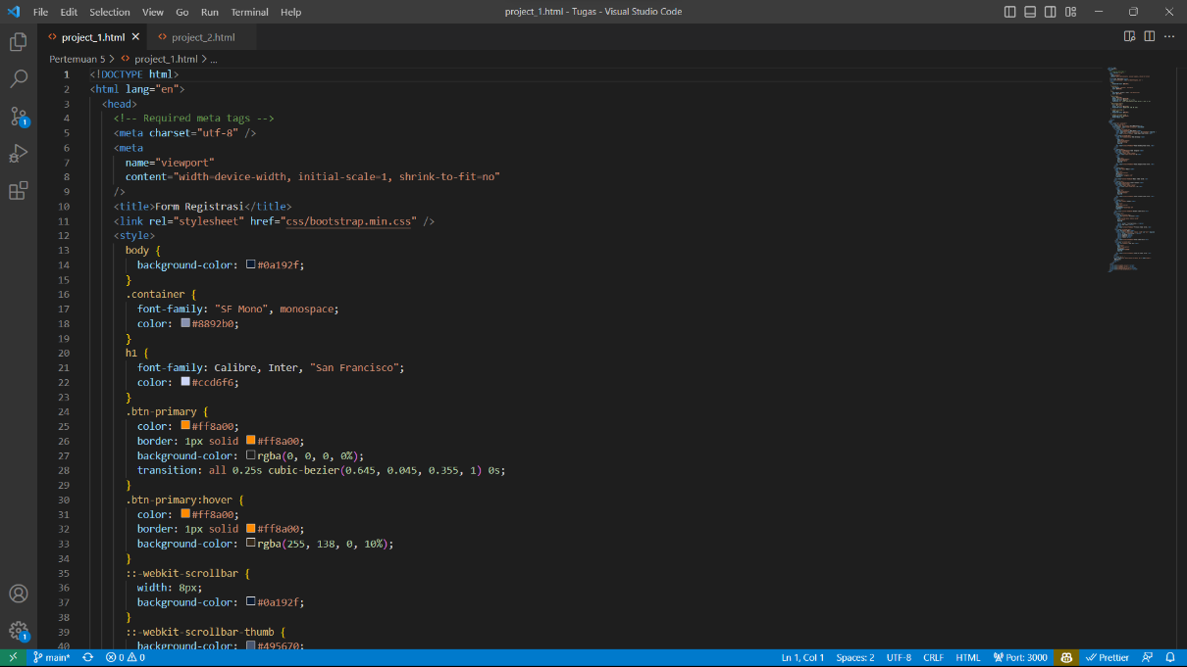

**Analisis:**

Kode HTML di atas adalah formulir pendaftaran untuk pengguna. Formulir terdiri dari berbagai bidang seperti nama, email, nomor telepon, dan alamat. Formulir ini dirancang menggunakan Bootstrap, yang merupakan kerangka CSS populer yang membantu dalam merancang situs web responsif dan ramah seluler.

Formulir memiliki judul, "Form Registrasi," yang ditampilkan di tengah formulir menggunakan tag 'h1'. Warna latar belakang formulir diatur menjadi #0a192f menggunakan CSS.

Bidang pertama dari formulir adalah untuk nama depan pengguna. Ini memiliki label, "Nama depan," dan sebuah bidang input dengan tipe "teks." Bidang input ini adalah bidang wajib, yang berarti bahwa pengguna harus mengisi informasinya. Jika pengguna tidak mengisi bidang ini, akan muncul pesan kesalahan yang menyatakan bahwa nama depan tidak valid.

Bidang kedua dari formulir adalah untuk nama belakang pengguna. Ini memiliki label, "Nama belakang," dan sebuah bidang input dengan tipe "teks." Bidang input ini juga adalah bidang wajib, yang berarti bahwa pengguna harus mengisi informasinya. Jika pengguna tidak mengisi bidang ini, akan muncul pesan kesalahan yang menyatakan bahwa nama belakang tidak valid.

Bidang ketiga dari formulir adalah untuk nama pengguna pengguna. Ini memiliki label, "Nama pengguna," dan sebuah bidang input dengan tipe "teks." Bidang input ini juga adalah bidang wajib dan memiliki awalan tanda '@'. Jika pengguna tidak mengisi bidang ini, akan muncul pesan kesalahan yang menyatakan bahwa nama pengguna tidak valid.

Bidang keempat dari formulir adalah untuk alamat email pengguna. Ini memiliki label, "Email," dan sebuah bidang input dengan tipe "teks." Bidang input ini juga adalah bidang wajib, yang berarti bahwa pengguna harus mengisi informasinya. Jika pengguna tidak mengisi bidang ini, akan muncul pesan kesalahan yang menyatakan bahwa alamat email tidak valid. Bidang ini juga memiliki teks placeholder, "xyz@gmail.com."

Pada bidang kelima formulir, pengguna diharuskan untuk menyediakan nomor telepon mereka. Ini memiliki label, "Nomor telepon," dan sebuah bidang input dengan tipe "teks." Bidang input ini juga adalah bidang wajib dan memiliki awalan '+62'. Jika pengguna tidak mengisi bidang ini, akan muncul pesan kesalahan yang menyatakan bahwa nomor telepon tidak valid.

Bidang keenam dari formulir adalah untuk alamat pengguna. Ini memiliki label, "Alamat," dan sebuah bidang input dengan tipe "teks." Bidang input ini juga adalah bidang wajib dan memiliki teks placeholder, "Jalan Raya 123." Jika pengguna tidak mengisi bidang ini, akan muncul pesan kesalahan yang menyatakan bahwa alamat tidak valid.

Tiga bidang terakhir formulir digunakan untuk memilih provinsi, kota, dan kode pos pengguna. Bidang provinsi dan kota adalah bidang drop-down, dan bidang kode pos adalah bidang teks. Ketiga bidang ini adalah bidang wajib. Jika pengguna tidak memilih provinsi atau kota, akan muncul pesan error.

## Project 2

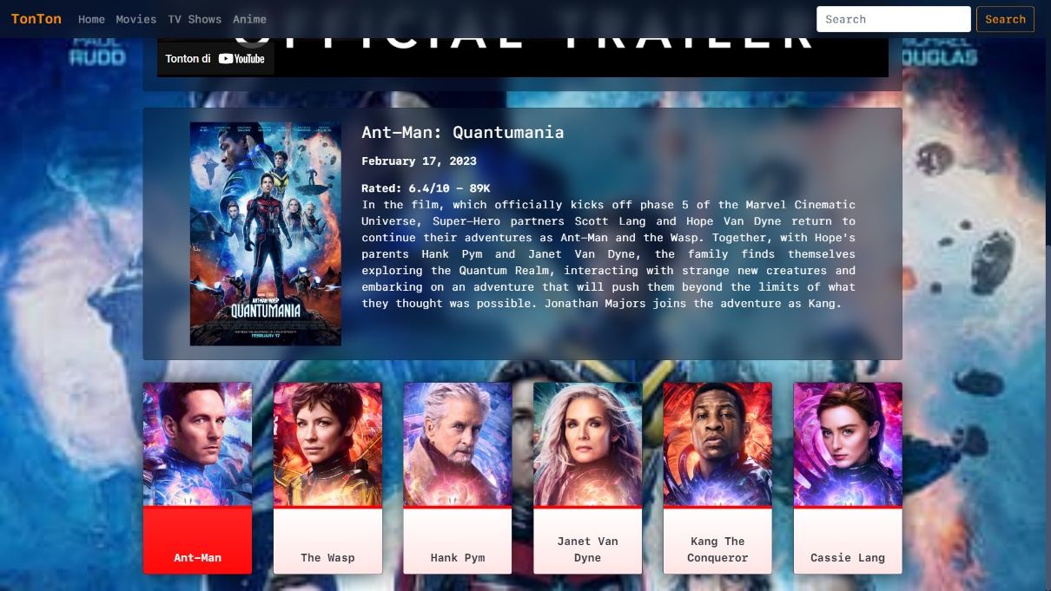

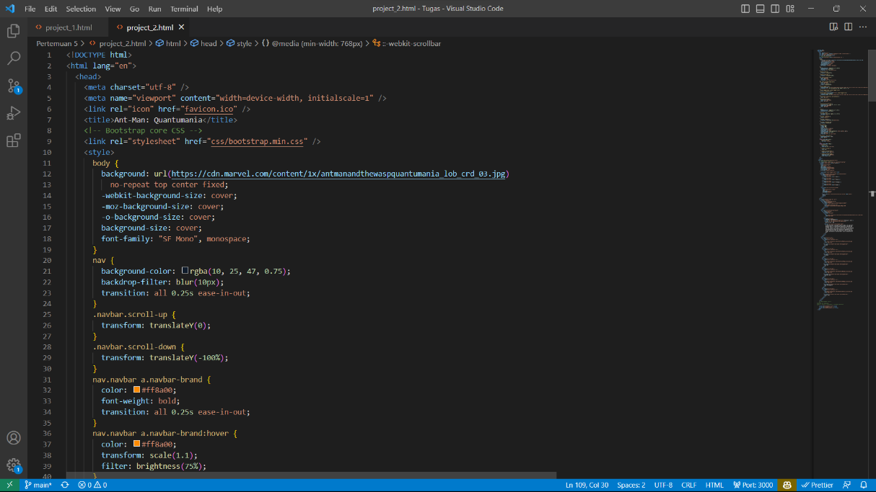

**Analisis:**

File HTML tersebut adalah sebuah halaman web dengan beberapa elemen yang terdiri dari:

1. Sebuah menu navigasi di bagian atas halaman web dengan tombol hamburger yang berubah ikon saat di klik.
2. Sebuah gambar latar belakang yang memiliki efek blur dan ditampilkan secara full screen.
3. Sebuah bagian konten yang terdiri dari beberapa card dengan gambar, footer, dan teks.
4. Beberapa pengaturan tampilan CSS seperti warna, animasi, dan ukuran font, yang menghasilkan tampilan halaman web yang menarik.

Beberapa elemen CSS spesifik yang digunakan dalam file ini adalah:

1. Penggunaan gradient pada latar belakang footer.
2. Pengaturan hover pada elemen yang mempengaruhi properti lain, seperti gambar dan footer card.
3. Penggunaan media query untuk mengatur ulang ukuran font pada layar kecil dan menampilkan scrollbar kustom pada layar besar.

# Kesimpulan

Dalam praktikum Bootstrap, kita telah mempelajari dasar-dasar framework Bootstrap, yang merupakan salah satu alat yang paling populer digunakan dalam pengembangan web saat ini. Bootstrap menawarkan banyak komponen dan gaya yang telah dirancang dengan baik, sehingga dapat menghemat waktu dan usaha dalam pengembangan website yang responsif dan menarik.

Dalam praktikum ini, kita telah mempelajari cara membuat layout halaman web dengan menggunakan grid system Bootstrap, serta memanfaatkan berbagai komponen Bootstrap seperti navbar, jumbotron, carousel, dan form. Kita juga mempelajari bagaimana cara menyesuaikan style dari Bootstrap dengan kebutuhan kita, melalui modifikasi variabel-variabel Sass.

Dalam penggunaan Bootstrap, perlu diingat bahwa kita harus tetap memperhatikan prinsip-prinsip desain web yang baik, seperti tata letak yang baik, navigasi yang mudah dipahami, dan penggunaan warna yang konsisten. Meskipun Bootstrap menyediakan banyak opsi dan fitur, tetapi kita harus tetap memilih komponen dan style yang sesuai dengan kebutuhan kita, sehingga website yang dihasilkan dapat lebih mudah diakses, digunakan, dan menarik bagi pengguna.

Secara keseluruhan, praktikum Bootstrap memberikan pemahaman dasar yang baik tentang bagaimana menggunakan Bootstrap untuk membangun website yang menarik dan responsif. Dalam pengembangan website, Bootstrap dapat menjadi alat yang sangat berguna dalam mempercepat dan memudahkan proses pengembangan, dengan tetap memperhatikan prinsip-prinsip desain yang baik dan kebutuhan pengguna.